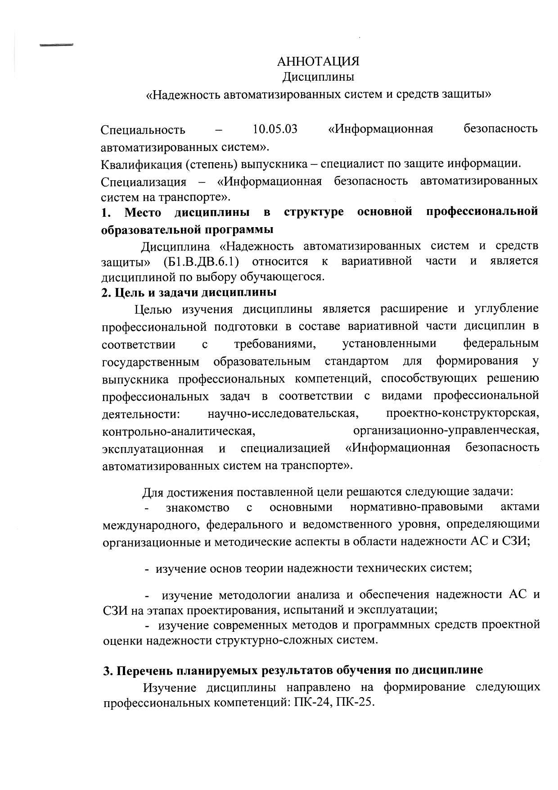

В результате освоения дисциплины обучающийся должен:
ЗНАТЬ:
- основные понятия теории надежности;
- способы расчета оценочных показателей надежности аппаратных и программных средств автоматизированных систем обработки информации и управления;
- способы повышения надежности систем.
УМЕТЬ:
- выбирать и оценивать различные структуры систем с точки зрения надежности;
- оценивать показатели надежности автоматизированных систем и средств защиты информации на этапах проектирования, испытаний и эксплуатации.
ВЛАДЕТЬ:
- методами проектирования систем, удовлетворяющих заданным требованиям надежности;
- методиками оценки показателей качества и эффективности ЭВМ и вычислительных систем.
4. Содержание и структура дисциплины
Введение в дисциплину
Надежность АС и СЗИ и система эксплуатационных свойств
Безотказность АС и СЗИ
Долговечность и сохраняемость АС и СЗИ
Ремонтопригодность АС и СЗИ
Готовность как комплексная характеристика надежности АС и СЗИ
Автоматизация моделирования надежности АС и СЗИ
5. Объем дисциплины и виды учебной работы
Объем дисциплины – 108 час, зачетные единицы - 3 час, в том числе:
лекции – 32 час.
лабораторные работы – 16 час.
самостоятельная работа – 33 час.
контроль -27 час.
форма контроля знаний – экзамен.

